

<HEADER>

+123 456-78-90
your-mail@gmail.com
@your-nick
your-domain.com.ua
Україна, м. Київ

Я — SEO-спеціаліст
SEO для мене — це поєднання аналітики, креативу та розуміння потреб аудиторії.




Віктор Гнатюк

----- Досвід -----
<MAIN>

 | (11.2024 – 12.2026) | SEO-agency №2 | Працював над просуванням 8 проєктів різних напрямів — від інтернет-магазинів до сайтів local business. Займався повним циклом SEO: збирав і кластеризував семантичне ядро, проводив аудити сайтів, формував технічні завдання для розробників, копірайтерів і лінкбілдерів, а також контролював впровадження рекомендацій та аналізував результати просування.
 | (03.2022 – 10.2024) | SEO-agency №1 | Займався розміщенням і оновленням контенту в самописній CMS, оптимізацією meta title та description для покращення видимості сторінок у пошуку. Створював сторінки на WordPress і оформлював їх за допомогою Elementor, адаптував блоки під мобільні пристрої та працював із базовою версткою. Використовував ChatGPT для генерації текстів, описів і підготовки контенту для сайтів. Також оптимізував Google Business Profile: оновлював інформацію про компанії, працював із категоріями, описами та візуальним оформленням профілів.
----- Освіта -----

2014 | 2022 | 2024
Київський політехнічний інститут  Цифрові технології | BOOSTA  Курс SEO&Linkbuilding | Webpromoexperts  Курс SEO PRO


Сервіси та інструменти
<FOOTER>
Collaborator
PR News
Referr
Google Tag Manager
Google Analytics 4
Google Search Console
Ahrefs
Serpstat
Chat GPT


PORTFOLIO


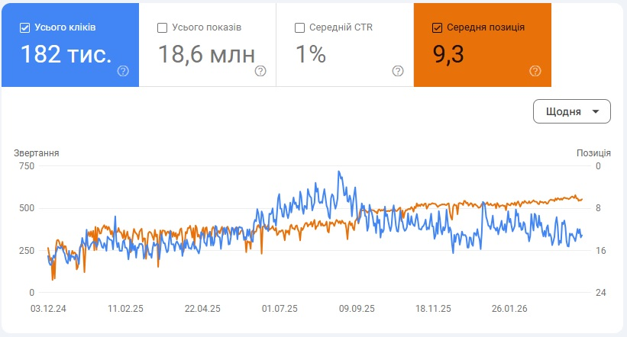

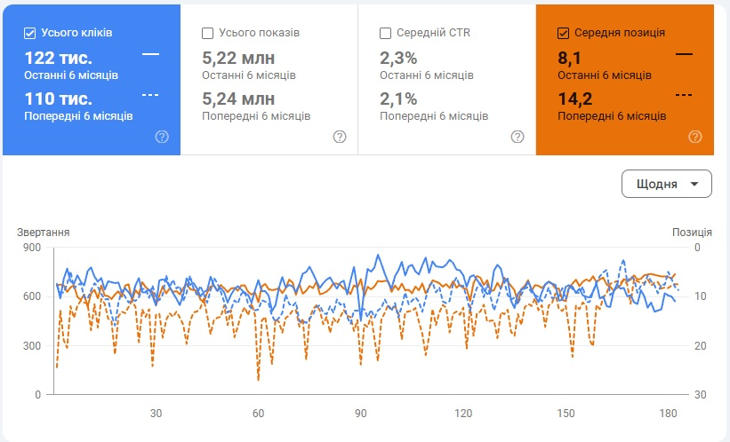
Просування сайту гірського туризму (11.2024 - 12.2026)
Показник | Зростання
Органічний трафік | +83%
Органічні сторінки | +30
Ключові слова в ТОП-10 | +1400

Просування сайту сервісного центру Apple (11.2024 - 12.2026)
Показник | Зростання
Органічний трафік | +11%
Органічні сторінки | +58
Ключові слова в ТОП-10 | +530

